辽宁机电进出口通讯

LNME MEMBERS POST
2025年 第8期（总第245期）
辽宁省机电产品进出口企业联合会主办 2025年8月5日

目 录

协会工作

关于邀请参加德国下萨克森州走进中德园活动暨德国汉诺威工业博览会说明会的通知
政府传声

商务部新闻发言人就调整《中国禁止出口限制出口技术目录》应询答记者问
辽沈频道

东北首单保税绿色甲醇加注在大连完成
开拓市场

2025年境外展览计划表
经贸频道

特朗普宣布对八国关税税率 征巴西50%迄今最高！

外贸规模连续七个季度增长

协会工作

关于邀请参加德国下萨克森州走进中德园活动暨德国汉诺威工业博览会说明会的通知

各相关企业：
为深入贯彻落实习近平总书记关于新时代推动东北全面振兴、共建“一带一路”的系列重要讲话精神，扩大辽宁省对外开放水平，推动企业积极参与共建“一带一路”，助力我省企业开拓多元化国际市场，加快我省外贸强省建设步伐。我会拟于8月13日（星期三）与沈阳市贸促会、中德（沈阳）高端装备制造产业园管理委员会对外合作部（外事办公室）在沈阳·中关村智能制造创新中心二层路演厅共同举办德国下萨克森州走进中德园活动暨德国汉诺威工业博览会说明会。
说明会拟邀请德国下萨克森州驻中国代表处推介德国下萨克森州贸易投资情况内容，汉诺威米兰展览（上海）有限公司推介德国汉诺威工业博览会，中国出口信用保险公司辽宁分公司沈阳营业部介绍对外投资及对外贸易的信保产品及政策以及企业拓展海外市场经验分享。届时我会也将分享外展出海经验。

联系人：王学敏 电话：22525665-805/18940204998

政府传声

商务部新闻发言人就调整《中国禁止出口限制出口技术目录》应询答记者问

7月15日，商务部会同科技部调整发布《中国禁止出口限制出口技术目录》（商务部 科技部公告2025年28号，以下简称《目录》）。商务部新闻发言人就《目录》有关问题回答了记者提问。
一、《目录》调整的背景和主要考虑是什么？
根据《中华人民共和国对外贸易法》和《中华人民共和国技术进出口管理条例》（以下简称《条例》），商务部会同科技部制定、调整并公布禁止和限制出口的技术目录。《目录》禁止出口的技术不得出口，限制出口的技术实行许可证管理。《目录》以外技术属于自由出口的技术，实行合同登记管理。
2001年，商务部会同科技部以部令形式发布《目录》，并分别于2008年、2020年和2023年对部分内容进行调整、修订。此次《目录》调整是顺应我国技术发展变化形势、完善技术贸易管理的具体举措，旨在维护国家经济安全和发展利益，促进国际经济技术合作。
中国坚持高水平对外开放，主动为技术等创新要素跨境有序流动提供便利，积极融入全球创新网络，持续优化国内营商环境，愿同各国加强技术交流合作，共享技术发展成果，为促进世界经济稳定增长、增进人类福祉作出积极贡献。
二、此次《目录》主要调整了哪些内容？
本次《目录》调整过程中，充分征求了相关部门、行业协会、业界学界和社会公众意见，删除3项技术条目，新增1项，修改1项，主要包括：
一是删除中国传统建筑技术1项禁止类技术条目和建筑环境控制技术等2项限制类技术条目，为促进中国建筑技术发展成果的全球共享创造便利条件。
二是新增1项限制类技术条目，即电池正极材料制备技术，包括：新增电池用磷酸铁锂制备技术、电池用磷酸锰铁锂制备技术、磷酸盐正极原材料制备技术等3条控制要点。电池正极材料制备技术在敏感领域正越来越多地得到应用，将相关技术纳入《目录》限制类，有利于更好统筹发展和安全，促进相关技术的安全、可持续的应用和发展。
三是修改1项限制类技术条目，即有色金属冶金技术，包括：新增锂辉石提锂生产碳酸锂技术、锂辉石提锂生产氢氧化锂技术、金属锂（合金）及锂材制备技术、卤水提锂技术、含锂净化液制备技术等5条控制要点，修改提取金属镓技术控制要点。这是根据技术发展变化形势，对现有限制类技术做出的调整。
三、经营主体如何做到合法合规进行技术出口？关于技术出口管理工作还有哪些考虑和举措？
根据《条例》，技术出口是指从中国境内向境外，通过贸易、投资或者经济技术合作的方式转移技术的行为。属于《目录》禁止出口的技术，不得出口。属于限制出口的技术，实行许可证管理；未经许可，不得出口。属于自由出口的技术，实行合同登记管理。经营主体应按照《条例》《禁止出口限制出口技术管理办法》《技术进出口合同登记管理办法》等规定，履行有关出口许可、合同登记等手续。商务部将进一步优化管理举措，完善出口许可和合同登记程序，提供更多公共服务产品，指导企业做好合规工作。根据科技发展变化形势和管理实践需求，商务部将继续会同科技部等有关部门对《目录》进行动态调整。
信息来源：商务部网站

辽沈频道

东北首单保税绿色甲醇加注在大连完成

绿色甲醇正以显著的降碳优势引领全球船舶动力清洁化革命。7月15日，在大连港大窑湾港区集装箱码头15#泊位，中国船舶燃料大连有限公司通过我国首艘投入运营的甲醇加注船“海港致远”轮，向“中远海运洋浦”轮“船到船”完成500吨国产保税绿色甲醇加注。
据介绍，这是东北地区首单国际航行船舶保税绿色甲醇加注业务，此举标志着东北亚绿色船燃供应链实现全线贯通。
“中远海运洋浦”轮是我国自主研发建造的首艘大型甲醇双燃料动力集装箱船，最大装箱量达16136标箱。此次加注的500吨绿色甲醇由废弃轮胎、农业废弃物等制成，全部采购自黑龙江及内蒙古，可减少二氧化碳排放量超800吨。本次在大连成功实施加注，实现东北亚绿色船燃供应链首次贯通，形成从生产运输、保税仓储到保税加注的全链条闭环，开辟了绿色能源国际化路径。
目前，东北地区在建及规划的绿色甲醇和绿氨生产项目多达75个，占全国产能的80%以上，是全球绿色船燃主要生产基地，大连市抢抓机遇全力打造具有特色优势的绿色船燃产品谱系。此次加注，大连市充分发挥自贸片区制度创新优势，推动绿色船燃领域制度型开放。
随着此次加注完成，大连港同时具备了生物燃料、绿色甲醇、LNG及氨燃料等船用替代燃料加注能力，东北亚绿色船燃加注和转运中心建设加快，口岸功能和竞争力进一步提升，为后续打通“北醇南运”“中醇外运”海陆通道、完善大连绿色航运产业链生态提供支撑。

开拓市场

2025年境外展览计划表
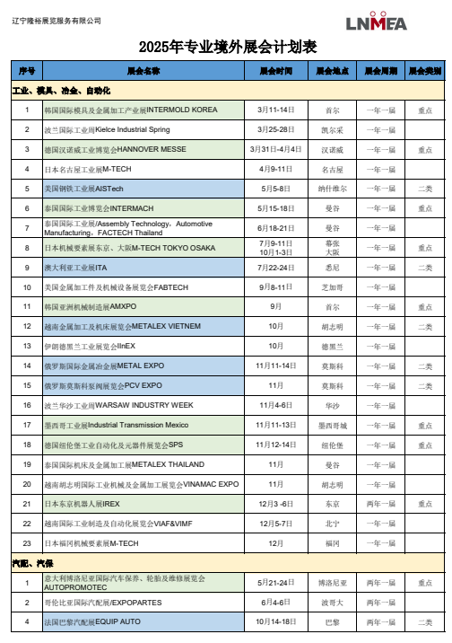
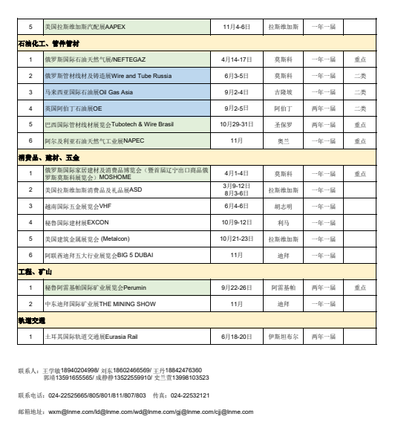

经贸频道

特朗普宣布对八国关税税率 征巴西50%迄今最高！

美国总统特朗普直接通知各国对等关税水平的第二波征税函来袭，覆盖八个国家，其中对巴西将征收的关税为公布新对等关税以来最高水平。
据央视新闻10日报道，当地时间7月9日，美国总统特朗普在社交媒体平台“真实社交”上发布了致巴西有关加征关税的信函，表示美国将自2025年8月1日起对所有巴西产品征收50%的关税。
巴西副总统兼发展、工业、贸易和服务部长热拉尔多·阿尔克明当天表示，特朗普宣布对巴西商品征收新关税是不公平的。他回应道,“我看不出有任何理由要对巴西提高关税。巴西不是美国的问题，这一点需要强调。美国确实有贸易逆差，但对巴西是顺差。在美国对我们出口的产品中，十中有八都是零关税的，不需要缴税。”
他进一步表示，这项针对巴西的措施是不公平的，也会对美国自身经济造成损害，因为在贸易领域是存在一体化的。
当地时间7月9日，美国总统特朗普在社交媒体平台“真实社交”上发布了致斯里兰卡的信件，表示美国将自2025年8月1日起对所有斯里兰卡产品征收30%的关税。
当地时间7月9日，美国总统特朗普在社交媒体平台上发布了致文莱、阿尔及利亚、摩尔多瓦、伊拉克、菲律宾和利比亚的信件。
特朗普表示，美国将自2025年8月1日起对文莱和摩尔多瓦的产品征收25%的关税，对阿尔及利亚、伊拉克及利比亚的产品征收30%关税，对菲律宾的产品征收20%关税。

外贸规模连续七个季度增长

据海关统计，今年上半年，我国货物贸易进出口21.79万亿元人民币，同比增长2.9%。海关总署相关负责人表示，今年上半年中国外贸顶压前行，规模稳中有增、质量优中有升，成绩实属不易。尽管面临外部不确定性，但多元稳定的市场、创新优质的产品、应变求新的外贸主体，让中国有底气、有信心、有能力应对各种风险挑战。
呈现五个方面特点
今年以来，中国经济运行总体平稳、稳中有进，外贸在复杂环境下顶住压力、保持动力、展现活力。
在7月14日举行的国新办新闻发布会上，海关总署副署长王令浚介绍，今年上半年货物贸易进出口主要有以下五个方面的特点：
外贸规模稳定增长。今年上半年，我国进出口规模站稳20万亿元的台阶，创历史同期新高。从季度走势看，二季度进出口同比增长4.5%，比一季度加快了3.2个百分点，连续7个季度保持同比增长。
外贸“朋友圈”更加多元。今年上半年，我国对共建“一带一路”国家进出口11.29万亿元，增长4.7%，占进出口总值的51.8%，较去年同期提升0.9个百分点。其中，对东盟进出口3.67万亿元，增长9.6%。
出口动能向优向新。今年上半年，我国机电产品出口7.8万亿元，增长9.5%，占出口总值的60%，较去年同期提升了1.2个百分点。其中，与新质生产力密切相关的高端装备增长超两成，代表绿色低碳的“新三样”产品增长12.7%。
内需扩大带动进口趋稳。随着“两重”“两新”等政策持续发力，二季度进口转为正增长。今年上半年，我国石化、纺织等机械设备进口增速都达到了两位数，电子元件等关键零部件较快增长。
外贸经营主体活力不断释放。今年上半年，我国有进出口实绩的外贸企业62.8万家，历史同期首次突破60万家，较去年同期增加了4.3万家。其中，民营企业54.7万家，进出口增长7.3%，占进出口总值近六成。
结构优化质量提升
海关总署数据显示，我国进出口已经连续9个季度运行在10万亿元以上，今年上半年进出口比去年上半年增加了6000多亿元。“6月份的进出口规模3.85万亿元，增长5.2%，规模是历史上月度进出口的第二高位。”王令浚说。
外贸商品、外贸主体、外贸伙伴等结构均不断优化。
“上半年，我国高技术产品出口增长9.2%，连续9个月保持增长。科技自立自强促进品牌打造，我国高技术产品出口中，自主品牌比重达32.4%，较去年同期提升了1.2个百分点。”海关总署统计分析司司长吕大良说，越来越多企业紧跟国际市场需求变化，“量体裁衣”提供差异化、定制化产品。比如，对供电紧张地区，针对性研发了太阳能充电手机；对沙漠地貌较多地区，推出了防沙尘、耐高温发动机，得到了海外客户的点赞和好评。
另一项数据显示，截至今年二季度，我国民营企业进出口已连续21个季度同比增长，增速持续领先。特别是今年以来，民营企业克服外部环境带来的不利影响，上半年进出口规模历史同期首次突破12万亿元，增速较全国整体高了4.4个百分点。上半年我国进出口规模前500大企业中，民营企业已占据218个席位。
结构优化还体现在贸易伙伴更加均衡。今年上半年，我国对190多个国家和地区进出口实现增长，贸易规模超过500亿元的伙伴数量达到61个，比去年同期增加了5个。其中，今年上半年对非洲进出口1.18万亿元，增长14.4%，对中亚进出口3572亿元，增长13.8%。
外贸主体信心回升
外贸保持稳定增长，离不开政策支持。据介绍，海关总署牵头，会同20个部门及25个试点城市，于今年4月启动了跨境贸易便利化专项行动，全力推动29项措施落地落实，努力营造更加快捷便利、更加畅通高效、更加协调透明的口岸营商环境，激发企业活力、稳定外贸增长，取得了积极成效。
“我们优化监管模式，简化通关流程，大力推进铁路快速通关业务，持续提升航空口岸通达效率。加强对重点港口集装箱装卸量变化监测调度，深化进出口货物‘船边直提’‘抵港直装’‘离港确认’等监管模式创新，积极推进铁海联运‘一单制’‘一箱制’。上半年，全国水运进出口集装箱装卸量6741万标箱，增长11.3%。”吕大良说。
今年上半年，我国外资企业进出口6.32万亿元，同比增长了2.4%，已连续5个季度保持增长。这意味着，面对复杂多变的全球贸易形势，在华的外资企业仍然坚持深耕中国、信心不减。今年上半年，我国有进出口实绩的外资企业达到了7.5万家，创2021年以来同期新高。
最新一期中国海关贸易景气调查结果显示，出口企业和进口企业信心都连续两个月回升。“下一步，我们将继续大力推进跨境贸易便利化专项行动，在政策措施的精准落地上下功夫，在成效评估和复制推广上下功夫，在持续优化营商环境上下功夫，推动专项行动走深走实，进一步增强企业的获得感、满意度。”吕大良说。
信息来源：人民日报海外版

辽宁省机电产品进出口企业联合会

主编：孔维华 责任编辑：赵阳
地址：辽宁省沈阳市沈河区青年北大街51号 邮编：110013 网址：www.lnmea.com
电话：024-22525665 传真：024-22532121 电子信箱：ldj@lnme.com.

